МБОУ СОШ №1 с.Эльхотово

*Открытый урок*

*в 11 классе*

*на тему:*

***" Подготовка к ЕГЭ. Объемы тел ".***

Подготовила учитель математики: Бетеева З.С.

2024 г.

Тема урока: **" Подготовка к ЕГЭ. Объемы тел ".**

Класс: 11.

**Тип урока**: Урок повторения, обобщения и систематизации изученного материала.

Дата проведения урока: 24.12. 2024 года.

**Цели урока:**

* *Обучающая:*
  + систематизировать и обобщить знания учащихся по теме «Объемы».
* *Развивающая:*
  + формирование умений применять приемы: сравнения, обобщения, выделения главного, анализировать условие задачи, составлять модель решения;
  + развитие умений и навыков применять математические знания к решению практических задач, ориентироваться в простейших геометрических конструкциях.
* *Воспитательная:*
  + формирование информационной культуры, активности, мобильности, коммуникативности.

**Задачи урока:**

* Выявление уровня подготовки учащихся по геометрии по данной теме, систематизирование полученных знаний с помощью приема «Кластер»;
* Развитие и реализация творческих способностей личности;
* Применение различных приемов организации интеллектуального труда;
* Применение навыков анализа, синтеза, выделения главного.

**Технологии, применяемые на уроке:**

* Информационно-коммуникативные (цивилизованное и осознанное выполнение поиска, отбора, преобразования, передачи, представления, хранения любых видов информации);
* Проблемный диалог (на уроке дети участвуют в формулировке темы и целей урока; вырабатывают вместе с учителем алгоритмы выполнения заданий; учатся оценивать и корректировать свою деятельность);
* Прием «Кластер» (разноуровневый подход к выполнению учащимися одинакового задания);
* Оценивание учебных успехов (ученик самостоятельно оценивает результат своих действий, избавляется от страха перед школьным контролем, создается комфортная обстановка, сберегается его психологическое здоровье).

План урока:

I. Организационный момент 1 мин.

II. Устная работа 8 мин.

III. Обобщение и коррекция  опорных знаний по теме «Объемы многогранников и тел вращения» 6 мин.

IV. Решение задач, соответствующих уровню задач из сборника заданий ЕГЭ 22 мин.

V. Работа в парах.

VI. Самостоятельная работа.

VI. Итог урока. Оцените свою работу. 3 мин.

VII. Домашнее задание

**Ход урока**

**I. Организационный момент (1 мин).**

Здравствуйте, ребята! Садитесь. Ребята, у нас сегодня с вами необычный урок в том смысле, что на уроке присутствуют мои коллеги. А мы с вами, как и всегда, работаем в том же режиме и в том же темпе. И я хочу, чтобы сегодня на уроке пищу получил не только ваш ум, но и ваше сердце и душа.

- Прежде чем начать урок, давайте настроим себя на плодотворную работу.

Начнем наш урок с высказывания известного швейцарского математика Джорджа Пойа: «Если вы хотите научиться плавать, то смело входите в воду, а если хотите научиться решать задачи, то решайте их».

Исходя из этого высказывания и разгадав ребус давайте сформулируем тему сегодняшнего урока, а девиз у нас какой? (Решать, решать и решать).

**2. Формулировка темы урока и целей урока**

* Ребята, давайте вспомним, что мы проходили на прошлых уроках? (Объемы тел)
* Объемы каких тел мы с вами знаем? (прямоугольного параллелепипеда, куба, призмы, пирамиды, цилиндра, конуса, шара).

Давайте теперь сами сформулируем цели урока. У вас имеются вспомогательные слова. Дополните их, пожалуйста.

Повторить … (формулы для вычисления объемов тел).

Рассмотреть … (задачи на нахождение объемов тел).

Закрепить … (знания, полученные при решении этих задач).

**3. Актуализация опорных знаний.**

* Для того чтобы успешно решать задачи, необходимо повторить основной теоретический материал. Сегодня это формулы для вычисления объемов тел. Посмотрите на экран. Я вам предлагаю составить КЛАСТЕР. Вы должны сопоставить геометрические тела с формулой нахождения их объема. (Ученики сопоставляют)

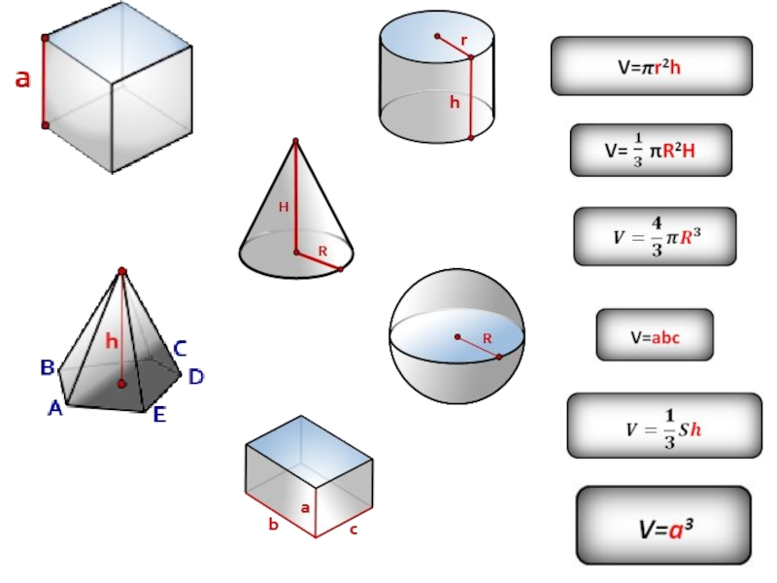

https://fsd.multiurok.ru/html/2021/08/11/s_6113abb233b16/php1PJHSt_obemy-tel_html_725c3b213c3906b8.gif https://fsd.multiurok.ru/html/2021/08/11/s_6113abb233b16/php1PJHSt_obemy-tel_html_d236cc6af171af30.gif https://fsd.multiurok.ru/html/2021/08/11/s_6113abb233b16/php1PJHSt_obemy-tel_html_f55df394e80773d0.gif

https://fsd.multiurok.ru/html/2021/08/11/s_6113abb233b16/php1PJHSt_obemy-tel_html_fd09f255e010a6c6.gif https://fsd.multiurok.ru/html/2021/08/11/s_6113abb233b16/php1PJHSt_obemy-tel_html_7bc9b542de402f99.gif https://fsd.multiurok.ru/html/2021/08/11/s_6113abb233b16/php1PJHSt_obemy-tel_html_faaf2ca13ad7d24.gif https://fsd.multiurok.ru/html/2021/08/11/s_6113abb233b16/php1PJHSt_obemy-tel_html_fdfbe062ddf1c0cb.gif

**II. Устная работа (8 мин). Индивидуальная работа (на карточках)**

1) В среднем из 100 садовых насосов, поступивших на продажу, 27 подтекают. Найдите вероятность того что один случайно выбранный для контроля насос не подтекает.

2) Найдите площадь трапеции, изображенной на клетчатой бумаге с размером клетки 1 см *1 см (см. рис.). Ответ дайте в квадратных сантиметрах.

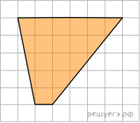

3) Найдите площадь треугольника, изображенного на клетчатой бумаге с размером клетки 1 см* 1 см (см. рис.). Ответ дайте в квадратных сантиметрах.

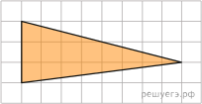

4)На диаграмме показана среднемесячная температура воздуха в Симферополе за каждый месяц 1988 года. По горизонтали указываются месяцы, по вертикали  — температура в градусах Цельсия. Определите по диаграмме, сколько было месяцев, когда среднемесячная температура превышала 20 градусов Цельсия.

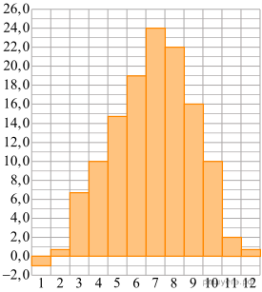

5) От деревянной правильной пятиугольной призмы отпилили все её вершины (см. рис.). Сколько граней у получившегося многогранника (невидимые рёбра на рисунке не изображены)?

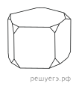

6) Плоскость, проходящая через три точки *A*, *B* и *С*, разбивает правильную треугольную призму на два многогранника. Сколько рёбер у многогранника, у которого больше вершин?

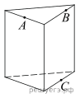

7) Даны две коробки, имеющие форму правильной четырёхугольной призмы, стоящей на основании. Первая коробка в полтора раза ниже второй, а вторая вдвое шире первой. Во сколько раз объём второй коробки больше объёма первой?

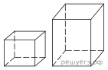

8) Однородный шар диаметром 3 см имеет массу 162 грамма. Чему равна масса шара, изготовленного из того же материала, с диаметром 2 см? Ответ дайте в граммах.

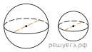

9) При строительстве дома используются один из двух типов фундамента: каменный или бетонный. Для каменного фундамента необходимо 9 тонн природного камня и 8 мешков цемента. Для бетонного фундамента необходимо 6 тонн щебня и 60 мешков цемента. Тонна камня стоит 1700 рублей, щебень 770 рублей за тонну а мешок цемента стоит 240 рублей сколько рублей будет стоить материал для фундамента, если выбрать наиболее дешевый вариант?

**III. Работа по КИМам.**

В9 №11, №13 база

В11 №11, №13 база

В1 №3 профиль

В19 №13, В 21 №13, В25 №13

**IV. Работа в парах.**

В9 №11, №13 база

**V. Самостоятельная работа.** В20 №13

**VI. Итог урока. Оцените свою работу.**

**VII. Домашнее задание:** В 22 №13, В26 №13